Перечень специальных площадок для запуска пиротехнических изделий
02.12.2016
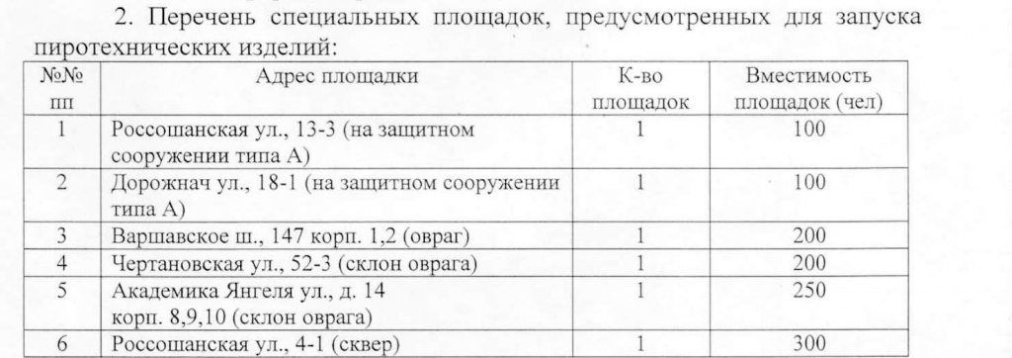

Адрес страницы: http://chertanovo-juzhnoe.mos.ru/presscenter/officially/detail/4341594.html
Управа района Чертаново Южное города Москвы

